いろどり 生活の日本語

IRODORI ภาษาญี่ปุ่นในการดำรงชีวิต

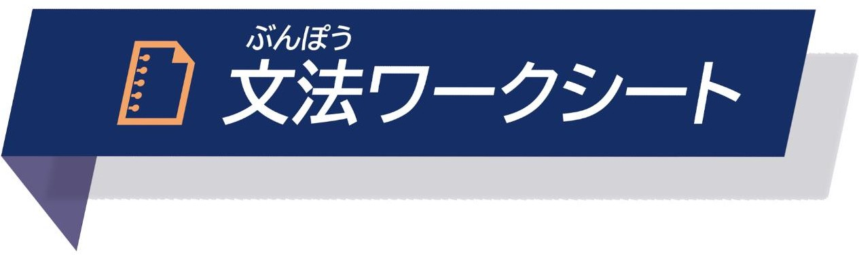

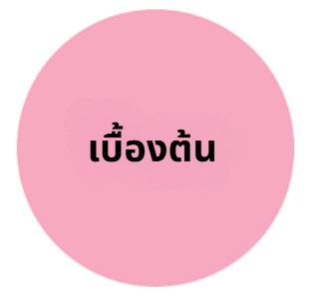

▶トピック： 私のこと หัวข้อ เรื่องราวของฉัน
3課 「よろしくお願いします」 บทที่ 3 ฝากเนื้อฝากตัวด้วย

❶ N です
N1 はN2 です
【】 例のように、（ ）の中なかにことばを書かきましょう。
เขียนคำลงในวงเล็บ ( ) ตามตัวอย่าง
.ตัวอย่าง はじめまして。チャン（ です ）。よろしくお願いします。
1. A： はじめまして。マルシア（ ）。
B： パク（ ）。
C： 私(わたし)（ ）ヤミン（ ）。
2. A： こんにちは。田中（ ）。よろしくお願(ねが)いします。
B： こんにちは。トン（ ）。どうぞよろしくお願(ねが)いします。
3. はじめまして。（自分(じぶん)の名前→ ）（ ）。よろしくお願いします。

❷ 【สถานที่ 場所】から来ました。

【】 例のように、国の名前を入れて言いましょう。
แต่งประโยคโดยเติมชื่อประเทศลงไปในประโยคตามตัวอย่าง
例. ベトナムミャンマー →（ ベトナムから来ました ）。
1. ミャンマー →（ ）。
2. タイ →（ ）。
3. インドネシア →（ ）。
4. 韓国 →（ ）。
5. カンボジア →（ ）。
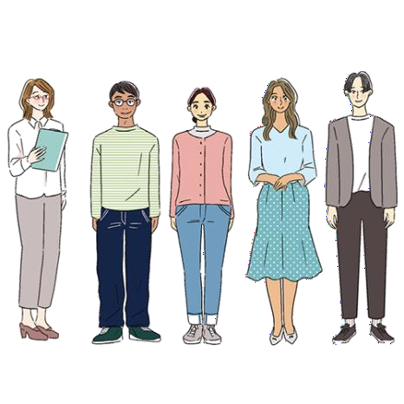
6. ブラジル →（ ）。
7. 自分の国 →（ ）。

❸ N は？
【】 例のように、しいことばを選びましょう。
เลือกคำที่ถูกต้องตามตัวอย่าง
. ตัวอย่าง A： お名前は？
B：( ブラジルです／マルシアです／よろしくお願いします )。
1. A： お名前は？
B： （ ケマラです／ケマラから来ました／ケマラさんは ）。
A： ケマラさん。ご出身は？
B： （ マルシアです／だちです／カンボジアから来ました ）。
2. A： こんにちは、金子です。お名前は？
B： アクバルです。
C： ヤミンです。
A： アクバルさん、お国は？
B： （ ヤミンです／じ会社です／インドネシアです ）。
A： ヤミンさんは？
C： 私は、（ ごです／ミャンマーから来ました／はい、そうです ）。

❹ S か？
【】 例のように、の形 にしましょう。
เปลี่ยนประโยคให้เป็นประโยคคำถามตามตัวอย่าง
. ตัวอย่าง A： みなさんは、（友だちです → 友だちですか ）？
B： はい。同じ会社です。
1. A： トンさんは、（タイからです → ）？
B： はい。タイから来ました。
2. A： あのう、（田中さんです → ）？
B： いいえ、私は金子です。
3. A： 日本語、（わかります → ）？
B： はい、少し、わかります。

❺ N も
【】 例のように、（ ）の中にことばを書きましょう。
เขียนคำลงในวงเล็บตามตัวอย่าง
. ตัวอย่าง A： ご出身（ は ）？
B： タイから来ました。
C： 私（ も ）、タイです。
1. A： フローリさん、ご出身は？
B： フィリピンです。
A： ジェインさん（ ）？
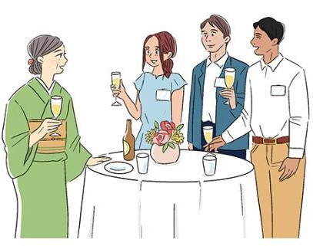
C： 私（ ）、フィリピンです。
2. A： チャンさん、お国（ ）？
B： ベトナムです。
A： ベトナムの、どちら（ ）ですか？
B： ハノイです。
A： ハイさんは？
C： 私（ ）ベトナムです。
A： ケマラさん（ ）、ベトナムからですか？
D： いいえ、私（ ）カンボジアからました。

❻ N じゃないです
【】 例のように、（ ）の中にことばを書きましょう。
เปลี่ยนประโยคให้เป็นประโยคปฏิเสธตามตัวอย่าง
. ตัวอย่าง A： ケマラさんは、ベトナムからですか？
B： いいえ、（ ベトナムじゃないです ）。カンボジアから来ました。
1. A： ジェインさんは、ミャンマーからですか？
B： いいえ、（ ）。フィリピンから来ました。
2. A： トンさんは、ベトナムからですか？
B： いいえ、（ ）。タイから来ました。
A： ニンさんも、タイからですか？
C： いいえ、（ ）。私は、ミャンマーから来ました。
3. A： あのう、田中さんですか？
B： いいえ、私は（ ）。金子です。
4. A： はじめまして。アニカです。
B： アニタさん？
A： （ ）。アニカです。

▶トピック： 私のこと หัวข้อ เรื่องราวของฉัน
4課 「よろしくお願いします」 บทที่ 4 อาศัยอยู่ในโตเกียว

❶ N1 とN2
【練習】 例のように、「～と」を使って言いましょう。
แต่งประโยคโดยใช้รูปประโยค 「～と」 ตามตัวอย่าง
. ตัวอย่าง A： さん、紹介します。こちら、（ 夫， 娘 → 夫と娘です ）。
B： こんにちは
1. A： します。こちら、（バトさん， ミロさん → ）。
B： タンです。どうぞよろしくおいします。
2. A： これ、バトさんの家族ですか？
B： はい。（父， 母， 妹 ， 犬のハチ → ）。

❷ 【คำแสดงคำถาม 疑問表現】 ですか？
【】 例のように、正しいことばを選びましょう。
เลือกคำที่ถูกต้องตามตัวอย่าง
. ตัวอย่าง A： 何歳ですか？
B： （ 18 歳です／ミロです／フィリピンです ）。
- A： おいくつですか？
B： （ 母です／87歳です／リナです ）。
2. A： アクバルさん、ご出身は、どこですか？
B： （ 恋人です／25歳です／インドネシアからました ）。
3. A： お名前は？
B： しんいちです。
A： しんいち。いくつですか？
B： （ 子どもです／4歳です／ペットのジョンです ）。
4. A： これ、だれですか？
B： （ 弟 です／26歳です／タイからです ）。
5. A： あ、かわいいですね。
B： ペットのジョンです。
A： 何歳？
B：（ 犬です／8 歳です／に住んでいます ）。

❸ 【สถานที่ 】 に 住んでいます

【練習】 例のように、「～にんでいます」を使って言いましょう。
แต่งประโยคและฝึกพูดโดยใช้รูปประโยค「～に住(す)んでいます」ตามตัวอย่าง
. ตัวอย่าง A： ミロさんは、どこに住んでいますか？
B： （赤羽 * 赤羽にんでいます ）。
1. A： こちら、友だちのヒマルさんです。
B： こんにちは。ヒマルさんも、（日本 → ）か？
C： はい。（東京 → ）。
2. A： これ、だれですか？
B： 恋人のマルシアです。
A： マルシアさんは、どこ → ）か？
B： （ブラジル → ）。
3. A： バトさんは、どこに住んでいますか？
B： （東京 → ）。
A： そうですか。私も（東京 → ）。リナさんは？
C： 私は、（横浜 → ）。

❹ N1 のN2
【練習】 写真を見ながら話しています。例のように、「～の～」を使って答えましょう。
ดูรูปแล้วตอบคำถามโดยใช้รูปประโยค「～の～」ตามตัวอย่าง
. ตัวอย่าง A： これ、だれですか？
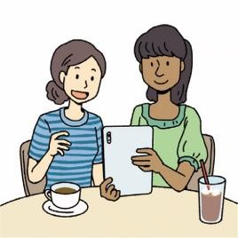
B： （ 私｜母 → 私の母です ）。
1. A： これ、だれですか？
B： ｜子ども → ）。
2. A： これ、だれですか？
B： （ 弟 ｜ → ）。
3. A： これ、だれですか？
B： （友だち｜バトさん → ）。
4. A： これ、だれですか？
B： （ 妹 ｜タン → ）。19歳です。
5. A： これ、だれですか？
B： ありがとうございます。（ペット｜ロッキー → ）。

▶トピック： 好きな食べ物 หัวข้อ อาหารที่ชอบ
4課 「うどんが好きです」 บทที่ 5 ชอบอุด้ง

❶ N が 好きです
N は 好きじゃないです
【】 例のように、 😄 😟をながら、（ ）のにことばを書きましょう。
ดูสัญลักษณ์ 😄 😟 แล้วเขียนคำลงในวงเล็บตามตัวอย่าง
.ตัวอย่าง A： 魚、好きですか？
B： はい、（😄 好きです ）。／いいえ、 魚（ は ）、（😟 好きじゃないです ）。
- A： 魚、好きですか？
B： 魚（ ）、（😟 ）。
A： 何が好きですか？
B： 肉（ ） （😄 ）。
- A： 日本の食べ物、何が好きですか？
B： 天ぷら（ ） （😄 ）。
A： すしは？
B： すし（ ） （😟 ）。
- A： うどん、好きですか？
B： はい、（😄 ）。
A： ラーメンは？
B： ラーメン（ ） （😄 ）。
- A： コーヒー、好きですか？
B： 私は、コーヒー（ ）、（😟 ）。
A： 何が好きですか？
B： お酒（ ） （😄 ）。
- A： 納豆、好きですか？
B： 納豆（ ）、（😟 ）。
A： 梅干しは？
B： 梅干し（ ） （😟 ）。

❷ N は ちょっと・・・
【】 例のように、「～はちょっと・・・」を使って答えましょう
ตอบคำถามโดยใช้รูปประโยค「～はちょっと…」ตามตัวอย่าง
.ตัวอย่าง A： 納豆、好きですか？
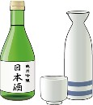


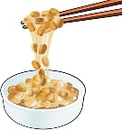

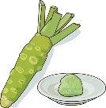
B： （納豆→ 納豆はちょっと・・・）。
1. A： 梅干し、大丈夫ですか？
B： すみません、（梅干し → ）。
2. A： すし、好きですか？
B： はい、好きです。
. A： わさびは、だいじょうぶですか？
B： あ、（わさび → ）。
3. A： お酒、飲みますか？
B： すみません、（お酒 → ）。
4. A： 日本の食べ物、何が好きですか？
B： 天ぷらと、牛丼と、ラーメンが好きです。
A： すしは？
B： あ 、（すし → ）。
5. A： コーヒー、飲む？
B： あ、（コーヒー → ）。
A： じゃあ、お茶、飲む？
B： はい、いただきます。

❸ V-ますか？ （รูปマス マス形）
V-る？ （รูปพจนานุกรม 辞書形）
【】 例のように、しましょう。
ถามคำถามด้วยรูปประโยคตามตัวอย่าง
例.ตัวอย่าง お茶 →（ お茶、飲みますか？／お茶、飲む？ ）
すし →（ すし、食べますか？／すし、食べる？ ）
1. ビール →（ ）
- ラーメン →（ ）
- ジュース →（ ）
- ヨーグルト →（ ）
- コーヒー →（ ）

❹ N をV-ます
【】 例のように、えましょう。
ตอบคำถามตามตัวอย่าง
例.ตัวอย่าง A： ご飯、いつも、何、食べますか？
B： （パン，たまご， 牛乳 → パンとたまごを食べます。 をみます ）。
1. A： ご飯、いつも、何、食べますか？
B： （ご飯，梅干し → ）。
2. A： ご飯、いつも、何、食べますか？
B： （パン，コーヒー → ）。
3. A： ご飯、いつも、何、食べますか？
B： （ヨーグルト，トマトジュース → ）。
4. A： ご飯、いつも、何、食べますか？
B： （サラダ，スープ → ）。
5. A： ご飯、いつも、何、食べますか？
B： （シリアル，果物 → ）。

❺ （N は） V ません
V ないです
【】 例のように、ご飯を下の a-g からびましょう。
เลือกอาหารเช้าจากตัวเลือก a–g ตามตัวอย่าง
例.ตัวอย่าง パンを食べます。ご飯は食べません。 牛乳 を飲みます。 → （ a、e ）
1. ごを食べます。パンは食べません。みそ汁を飲みます。 → （ ）
2. パンはべないです。シリアルとサラダを食べます。 → （ ）
3. 朝ご飯は、べません。水を飲みます。 → （ ）
4. スープをみます。みそ汁は飲まないです。 → （ ）
5. パンとサラダをべます。シリアルは食べません。 → （ ）

a.パン | はん  ｂ.ご飯 | ｃ.シリアル | ｄ.サラダ
ぎゅうにゅう  e. 牛乳 | しる  f.みそ汁 | g.スープ | みず  h.水

❻ いつも／よく V-ます ＜ความถี่บ่อย 頻度＞
あまり V-ません
【】 表をて、例のように答えましょう。
ดูตารางแล้วตอบคำถามตามตัวอย่าง
例.ตัวอย่าง A： ご飯、いつも、何、食べますか？
B： （ いつもパンを食べます。よくたまごを食べます ）。
Mon | Tue | Wed | Thu | Fri | Sat | Sun
パン  たまご | パン | パン  たまご | パン  たまご | パン | パン  たまご | パン

1. A： ご飯、いつも、何、食べますか？
B： （ ）。
シリアル | シリアル | シリアル | シリアル | シリアル | シリアル | ごはん

2. A： ご飯、いつも、何、食べますか？
B： （ ）。
はん  ご飯  しる  みそ汁 | はん  ご飯  しる  みそ汁 | はん  ご飯  しる  みそ汁 | はん  ご飯  しる  みそ汁 | はん  ご飯  しる  みそ汁 | はん  ご飯  しる  みそ汁 | はん  ご飯  しる  みそ汁

3. A： ご飯、いつも、何、食べますか？
B： （ ）。
パン  ヨーグルト | パン  くだもの  果物 | ヨーグルト  くだもの  果物 | パン  くだもの  果物 | パン  ヨーグルト | パン  くだもの  果物 | ヨーグルト  くだもの  果物

4. A： ご飯、いつも、何、食べますか？
B： （ ）。
ぎゅうにゅう  牛乳 | ぎゅうにゅう  牛乳 | パン  ぎゅうにゅう  牛乳 | ぎゅうにゅう  牛乳 | ぎゅうにゅう  牛乳 | ぎゅうにゅう  牛乳 | パン  ぎゅうにゅう  牛乳

5. A： ご飯、いつも、何、食べますか？
B： （ ）。
みず  水 | みず  水 | みず  水 | みず  水 | みず  水 | みず  水 | みず  水

▶トピック： 好きなべ物 หัวข้อ อาหารที่ชอบ
6課 「チーズバーガーください」 บทที่ 6 ขอชีสเบอร์เกอร์ค่ะ

❶ N、お願いします
N、ください
【練習】 ハンバーガー店で、例のように、注文しましょう。
สั่งอาหารในร้านแฮมเบอร์เกอร์ตามตัวอย่าง
例.ตัวอย่าง A： いらっしゃいませ。おうかがいいたします。
B： （ハンバーガー， コーラ → ハンバーガーとコーラ、お願いします／ください ）。
1. A： いらっしゃいませ。おうかがいいたします。
B： （これ → ）。
A： チーズバーガーのセットですね。
2. A： いらっしゃいませ。おうかがいいたします。
B： （コーヒー → ）。
A： ホットですか？ アイスですか？
B： （ホット → ）。
3. A： いらっしゃいませ。おうかがいいたします。
B： （チーズバーガー， てりやきバーガー → ）。
A： こちらでおめしあがりですか？
B： はい、ここで。
4. A： いらっしゃいませ。おうかがいいたします。
B： （ダブルバーガーのセット → ）。
A： ドリンクは、何になさいますか？
B： じゃあ、（オレンジジュース → ）。
5. A： いらっしゃいませ。おうかがいいたします。
B： （フライドポテト → ）。
A： フライドポテトですね。サイズは？
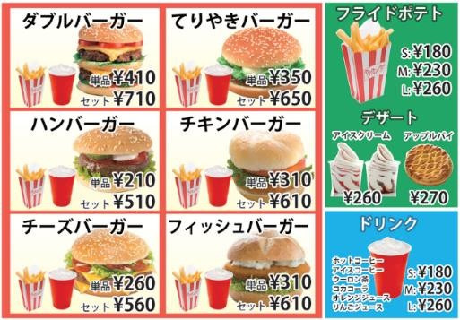
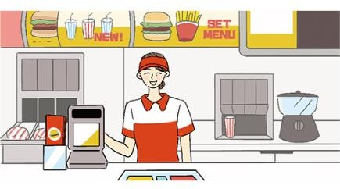
B： （ Lサイズ → ）。

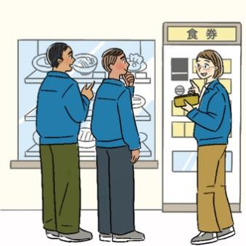
❷ N にします
【】例のように、何を食べるか、言いましょう
ฝึกพูดว่าจะทานอะไรตามตัวอย่าง
例.ตัวอย่าง A： 何にしますか？
B： 私は、（カレー → カレーにします ）。
1. A： ドニさん、何にしますか？
B： うーん、私は、（うどん → ）。
2. A： ステーシーさんは、何にしますか？
B： ええと、私は、（生ビール → ）。
A： じゃあ、私も生ビール。
3. A： アディさんは、何にしますか？
B： ええと、じゃあ、（ 牛丼 → ）。
A： いいですね。
4. A： アミラさん、何、食べますか？
B： うーん、私は、（天ぷら → ）。さんは？
A： 私は、（刺身 → ）。
5. A： マークさんは、何、飲みますか？
B： 私は、（ウーロン → ）。
A： ルイスさんは、何にしますか？
C： じゃあ、私は、（アイスコーヒー → ）。

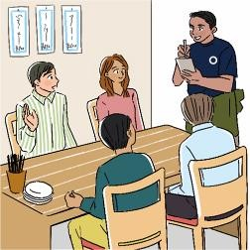
❸ N、【จำนวน 数】 お願いします

N、【จำนวน 数】 ください

【】 居酒屋で、のように、数を言って注文しましょう。
สั่งอาหารในร้านเหล้าแบบญี่ปุ่นโดยบอกจำนวนตามตัวอย่าง
. ビール×3 →（ 生ビール3つ、おいします／ください ）。
1. ウーロン×4， カルピス×1
→（ ）。
2. お×2， 唐揚げ×2， 枝豆×1
→（ ）。
3. 生ビール×5， お酒×1， 刺身×1， 焼き鳥×3
→（ ）。
4. 生ビール×6， レモンハイ×3， コーラ×1， 焼き鳥×5
→（ ）。
5. 水×7 →（ ）。

❹ N（は） ありますか？

【】 例のように、店の人に聞きましょう。
【แบบฝึก】 สอบถามพนักงานในร้านตามตัวอย่าง
れい
例. A： すみません、（マヨネーズ → マヨネーズ、ありますか ）？
も
B： はい、お持ちします。
1. A： すみません、（おしぼり → ）？
も
B： はい、お持ちします。
2 A： すみません、（スプーン → ）？
B： はい。
- A： すみません、（おはし → ）？
B： はい、どうぞ。
- A： すみません、（ケチャップ → ）？
B： あー、すみません。ケチャップはちょっと…。
と ざら
- A： すみません、（取り皿 → ）？
と ざら も
B： 取り皿ですね。いくつ、お持ちしますか？
よっ ねが
A： 4つ、お願いします。

▶トピック： 家と職場 หัวข้อ บ้านกับที่ทำงาน
7課 「部屋が 4 つあります」 บทที่ 7 มีห้อง 4 ห้อง

❶ ここは 【สถานที่ 場所】 です

【練習】 例のように、家の中を案内しましょう。
แนะนำผังของบ้านตามตัวอย่าง
例.ตัวอย่าง （ ここは玄関です ）。
1. （ ）。
2. （ ）。
3. （ ）。
4. （ ）。
5. （ ）。

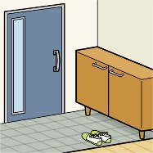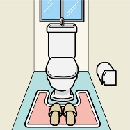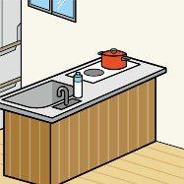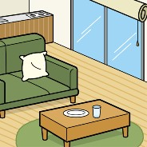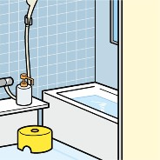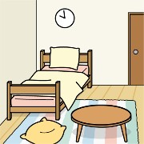
： 1.トイレ 2. 台所 3.リビング 4.お 5. の

❷ 【สถานที่ 場所】 に N が あります

【place 場所】 に N が 【number 数】 あります

【】 例のように、どこに何があるか、言いましょう。
พูดบอกว่าอะไรอยู่ที่ไหนตามตัวอย่าง
例1. （ 1 階｜トイレ， お風呂 → 1 階にトイレとお風呂があります ）。
例2. （2階｜部屋×3 → 2階に部屋が３つあります ）。
1. （ 1 階｜ 台所 → ）。
2. （部屋｜ 机，いす → ）。
3. （リビング｜テレビ×2 → ）。
4. （ 台所｜冷蔵庫×1，電子レンジ×2 → ）。
5. （食堂｜テーブル×4，いす×8 → ）。

❸ （N は） ありません
（N は） ないです

【】例のように、○ か ×を見て、あるか、ないかを、答えましょう
ดูเครื่องหมาย ○ หรือ × แล้วตอบว่า มีหรือไม่มี ตามตัวอย่าง
例. A： 電子レンジはありますか？
B： （○ → はい、あります ）。
A： トースターはありますか？
B： （× → トースターは、ありません／ないです ）。
1. A： 冷蔵庫はありますか？
B： （○ → ）。
2. A： すみません、Wi-Fiはありますか？
B： （× → ）。
3. A： 部屋にエアコンはありますか？
B： （× → ）。
4. A： 台所に炊飯器はありますか？
B： （× → ）。
A： 電子レンジは？
B： （○ → ）。
5. A： ベッドはありますか？
B： （○ → ）。
A： ふとんは？
B： （× → ）。

❹ ナ A-ですイ A-です

【】 例のように、えましょう。
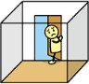
ตอบคำถามตามตัวอย่าง

. A： 家はどうですか？
B： ちょっと（ せまいです ）。 例：せまい
1. A： 家はどうですか？ 1.静か（な）
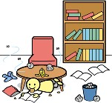
B： とても（ ）。
2. A： 家はどうですか？
B： うーん、ちょっと（ ）。
2.きたない

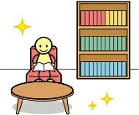
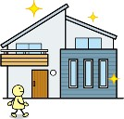
3. A： 家はどうですか？
B： （ ）。
とても（ ）。 3. 新 しい／きれい（な）
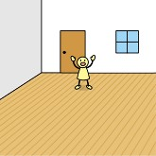
A： そうですか。
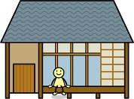
4. A： 家はどうですか？
B： ちょっと（ ）。
でも、とても（ ）。
A： いいですね。 4.古い／広い

❺ ナ A-じゃないですイ A-くないです

【】 例のように、えましょう。
ตอบคำถามตามตัวอย่าง
例. A： アパートは、広いですか？
B： いえ、（ 広くないです ）。 （せまい → せまいです ）。
1. A： 会社は、大きいですか？
B： いえ、（ ）。 （小さい → ）。
2. A： 家は、新 しいですか？
B：いえ、（ ）。 （古い → ）。
3. A：りょう は、きれいですか？
B：いえ、（ ）。 とても（きたない → ）。
4. A：アパートは、かですか？
B：いえ、あまり（ ）。 ちょっと（うるさい → ）。

≪整理≫ 表のに、ことばを書きましょう。
เขียนคำลงในตารางต่อไปนี้ให้ถูกต้อง
おお  大きい | おお  大きいです | おお  大きくないです
ちい  小さい | ちい  小さいです
あたら  新しい |  | あたら  新 しくないです
ふる
古い
ひろ
広い
せまい
しず
静か（な）
うるさい
きれい（な）
きたない

▶トピック： 家と職場 หัวข้อ บ้านกับที่ทำงาน
8課 「さんはどこにいますか？」 บทที่ 8 คุณยามาดะอยู่ที่ไหน

❶ 【สถานที่ 場所】 で V-ます
【】 例のように、そこですることを、から選んで言いましょう。
เลือกสิ่งที่ทำในสถานที่ต่าง ๆ ต่อไปนี้จากตัวเลือกด้านล่าง แล้วฝึกบอกตามตัวอย่าง
. → （ 更衣室で、着替えます ）。
1. 食堂 → （ ）。
2. 給湯室 → （ ）。
3. 会議室 → （ ）。
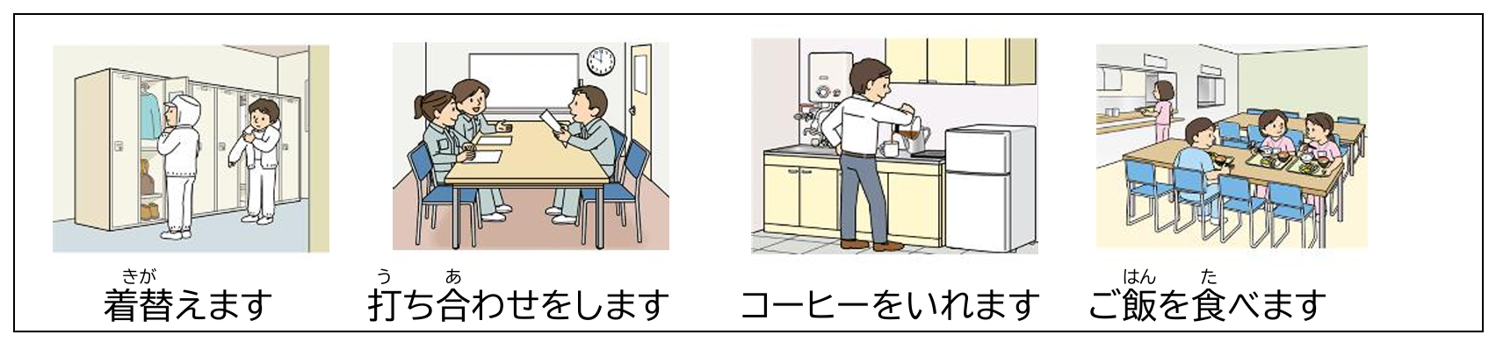

❷ 【คน 人】 は 【สถานที่ 場所】 に います

【】 例のように、だれがどこにいるか、いましょう。
พูดบอกว่าใครอยู่ที่ไหนตามตัวอย่าง
例. さん｜ → （山田さんはにいます ）。
1. アマンダさん｜ → （ ）。
2. 金子さん｜ → （ ）。
3. アナさん｜ → （ ）。
4. 前田さん｜ → （ ）。
5. ビサルさん｜ → （ ）。

❸ （【คน 人】 は） いません
（【คน 人】 は） いないです
【】 例のように、えましょう。
ตอบคำถามตามตัวอย่าง
例. A： 山田さん、いますか？
B： （会議室 → いませんね／いないですね。 たぶん、会議室にいます ）。

1. A： アンさん、いますか？
B： （倉庫 → ）。
2. A： 田中さん、いますか？
B： （食堂 → ）。
3. A： タインさん、いますか？
B： （トイレ → ）。
4. A： アルニさん、いますか？
B： （2階→ ）。
5. A： 辻さん、いますか？
B： （応接室 → ）。

❹ 【สิ่งของ もの】 は 【ここ／そこ／あそこ】 に あります
【】 下のを見て、例のように答えましょう。
ดูภาพด้านล่างแล้วตอบคำถามตามตัวอย่าง
例. A： はさみ、どこですか？
B： （ はさみは、ここにあります ）。
1. A： すみません、ガムテープ、ありますか？
B： （ ）。
2. A： あのう、FAXは、どこですか？
B：（ ）。
3. A： ごみ箱は、どこにありますか？
B：（ ）。
4. A： ええと、コピー機は、どこですか？
B： （ ）。
5. A： あのう、すみません。のりは、どこにありますか？
B： （ ）。

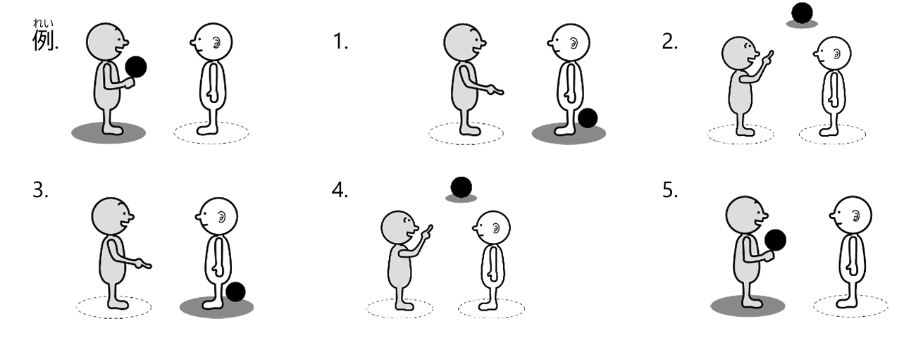

❺ N の 【ตำแหน่งที่ตั้ง 位置】 に あります
【練習】 下の絵を見て、例のように言いましょう。
ดูภาพด้านล่างแล้วฝึกพูดบอกตามตัวอย่าง
例. （ ガムテープは、机の上にあります ）。
1. （ ）。
2. （ ）。
3. （ ）。
4. （ ）。
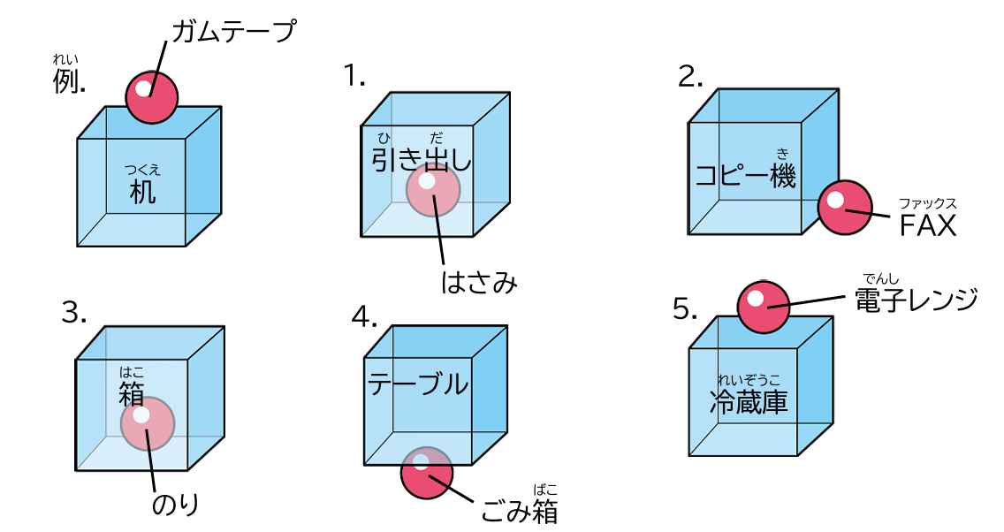
5. （ ）。

≪整理≫（ ）のにことばを入れましょう。（います／あります）をびましょう。
เติมคำลงในวงเล็บ แล้วเลือกใช้「います／あります」ให้ถูกต้อง
例1. 田中さんは、（ に ） （ います／あります ）。
例2. （ で ） 打ち合わせをします。
1. のりは、そこ（ ） （ います／あります ）。
2. はさみは、（ ）上（ ） （ います／あります ）。
3. アンさんは、たぶん（ ） （ います／あります ）。
4. 更衣室は、ここ（ ） （ います／あります ）。 ここ（ ） 着替えます。
5. 1 階（ ） 食堂（ ） （ います／あります ）。 （ ） ごを食べます。
6. 2階（ ） 部屋が3つ（ います／あります ）。 ここ（ ） ソンさんのです。
7. ここがです。中川さんは、いつもここ（ ） （ います／あります ）。
8. A： ガムテープは、どこ（ ） （ います／あります ）か？
B： 引き出し（ ） 中（ ） （ います／あります ）。
9. A： ヤミンさんは、どこ（ ） （ います／あります ）か？
B： たぶん、喫煙所（ ） （ います／あります ）。

▶トピック： 毎日の生活 หัวข้อ ชีวิตประจำวัน
9課 「12時から 1時まで休みです」 บทที่ 9 ช่วงพักกลางวันคือตั้งแต่เที่ยงถึงบ่ายโมง

❶ 【เวลา 時間】 に V-ます

【เวลา 時間】 ごろ V-ます

【練習1】 例のように、時間を言いましょう。
พูดบอกเวลาตามตัวอย่างต่อไปนี่
例ตัวอย่าง1. （1:00 → １時です ）。
例ตัวอย่าง2. （2:15 → 2時15分です ）。
1. （12:00 → ）。
2. （6:00 → ）。
3. （3:00 → ）。
4. （11:30 → ）。
5. （4:00 → ）。
6. （7:30 → ）。
7. （2:45 → ）。
8. （5:30 → ）。
9. （9:15 → ）。
10. （10:30 → ）。
【2】例のように、る時間と起きる時間を言いましょう。
1. PM 10:00 →AM 6:00 （ 夜10時にます。 6時にきます ）。
2. PM 8:00 ごろ →AM 5:30 ごろ （ 夜8時ごろます。朝5時半ごろきます ）。
1. PM 11:00 →AM 8:00 （ ）。
2. PM 9:00 ごろ →AM 7:00 ごろ （ ）。
3. PM 10:30 →AM 7:30 （ ）。
4. AM 1:00 →AM 10:00 （ ）。
5. PM 9:30 ごろ →AM 6:00 ごろ （ ）。
6. PM 10:00 ごろ →AM 7:15 （ ）。
7. AM 12:30 ごろ →AM 8:45 （ ）。


❷ 【เวลา 時間】 から 【เวลา 時間】 まで
【】 表をて、例のように、時間を答えましょう。
ดูตาราง แล้วพูดตอบเวลา ตามตัวอย่าง

(บริษัทที่ 1)
8:30 12:00 1:00 3:00 4:00 5:30
しごと  仕事 | ひるやす  昼休み | しごと  仕事 | やす じかん  休み時間 | しごと  仕事

例. A： 仕事は何時からですか？
B： （8時半からです ）。
1. A： 昼休みは、何時から何時までですか？
B： （ ）。
2. A： 午後の休み時間は、何時から何時までですか？
B： （ ）。
3. A： 仕事は、何時までですか？
B： （ ）。

(บริษัทที่ 2)
9:15 12:15 1:45 2:30 3:00 5:45
しごと  仕事 | ひるやす  昼休み | しごと  仕事 | やす じかん  休み時間 | しごと  仕事

4. A： 仕事は、何時からですか？
B： （ ）。
5. A： 昼休みは、何時から何時までですか？
B： （ ）。
6. A： 午後の休み時間は、何時から何時までですか？
B： （ ）。
7. A： 仕事は、何時までですか？
B： （ ）。

❸ 【วันที่และเวลา日時】 が いいです
【】 右のスケジュールをながら、例のように会話を考 えましょう。
ดูตารางด้านขวา แล้วลองคิดประโยคสนทนา ตามตัวอย่าง
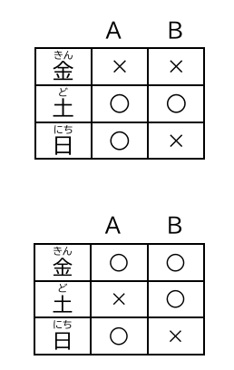
例. A： プール、いつ行きますか？
B： 私は、土曜日（ が ） （ いいです ）。
A： 私も、だいじょうぶです。
B： じゃあ、土曜日にしましょう。

1. A：映画、いつがいいですか？
B： 私は、土曜日（ ） （ ）。
A： ああ、すみません、土曜日（ ） （ ）。
私は、日曜日（ ） （ ）。
B： 日曜日（ ） （ ）。すみません。
A： じゃあ、金曜日はどうですか？
B： 金曜日（ ） （ ）。
じゃあ、金曜日にしましょう。
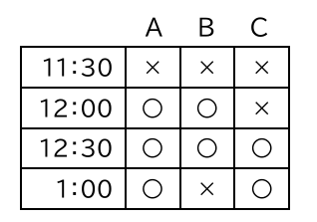
2. A： 昼ご飯、何時にしますか？
B： 私は、12時（ ） （ ）。
C： すみません、12時（ ） （ ）。
A： じゃあ、1時はどうですか？
C： （ ）。
B： ああ、私は、1時（ ） （ ）。
12時半はどうですか？
C： 私は、（ ）。
A： 私も、（ ）。
じゃあ、12時半にしましょう。

▶トピック： 毎日の生活 หัวข้อ ชีวิตประจำวัน
10課 「ホチキスしてください」 บทที่ 10 ขอยืมที่เย็บกระดาษหน่อย

❶ V-てくださいV-て
V-てくれる？
【】 例のように、を下から選びましょう。
เลือกภาพจากด้านล่าง ตามตัวอย่าง
例. ちょっと、ってください。 （ a ）
1. ごみ、ててください。 （ ）
2. これ、さんに持って行って。 （ ）
3. そこのドライバー、ってくれる？ （ ）
4. プロジェクタ、って来てください。 （ ）
5. 段ボール、そこにいて。 （ ）
6. テーブルの上、けてくれる？ （ ）
7. ここに、を書いてください。 （ ）
8. 窓、めて。 （ ）
9. すぐ、に来てください。 （ ）
10. 電話してくれる？ （ ）
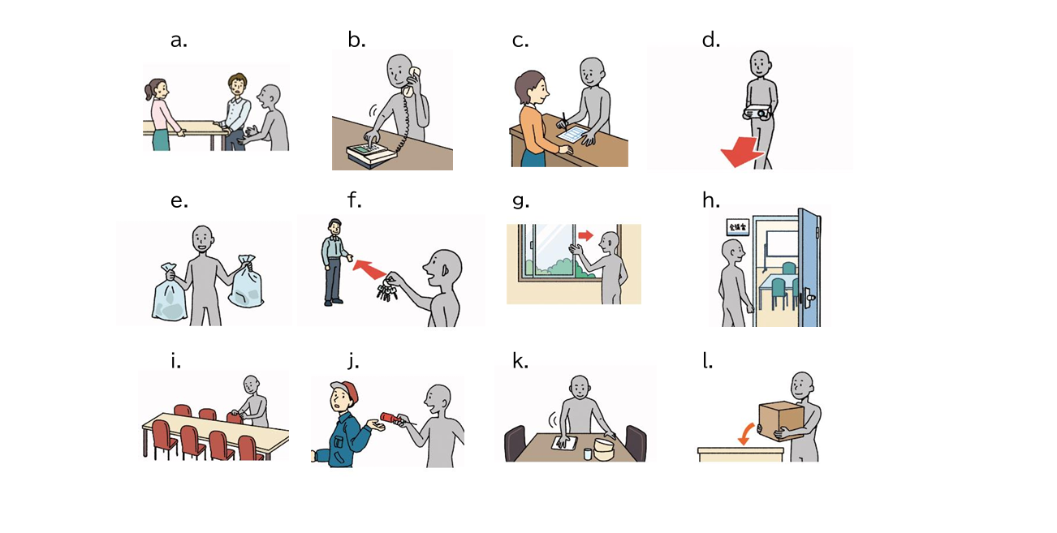
11. いす、べて。 （ ）

❷ N ですね ＜การยืนยัน 確認＞
【】 例のように、のを確認しましょう。「すみません」のあとは、質問しましょう。
ตรวจสอบส่วนที่ขีดเส้นใต้ แล้วให้ถามคำถามหลังจากพูดว่า “すみません” ให้เหมือนตัวอย่าง
例1. A： 隣の部屋、10時までに片付けてください。
B： はい。（ 10時ですね ）。
例2. A： 会議は、1時からです。
B： すみません、（ 何時ですか ）？
A： 1時です。
1. A： いす、4つべてください。
B： はい。（ ）。
2. A： 明日、14 時にてくれる？
B： すみません、（ ）？
A： 14 時です。
3. A： これ、コピー、50枚おい。
B： はい。（ ）。
4. A： 段ボール、3つってきて。
B： すみません、（ ）？
A： 3つ。
5. A： すみません、今日は、18時半まで、ってください。
B： すみません、（ ）？
A： 18時半。6時半です。
B：（ ）。 わかりました。

❸ N、貸してください
か

N、借りてもいいですか？ N、いいですか？
N、ありますか？
【練習】 ①～④の言い方を使って、貸してもらえるように頼みましょう。
ใช้สำนวนการพูด ①–④ เพื่อขอยืมสิ่งต่าง ๆ ตามตัวอย่าง
① 「N(คำนาม)、してください。」
例. ตัวอย่าง A： すみません、（はさみ → はさみ、してください ）。
B： はい。どうぞ。
1. A： あのう、（ホチキス → ）。
B： どうぞ。
2. A： すみません、（ペン → ）。
B： いいですよ。はい。
② 「Nคำนาม、りてもいいですか？」
3. A： 田中さん、（電卓 → ）？
B： 電卓？ はい、どうぞ。
4. A： あのう、ちょっと、（カッター → ）？
B： いいよ。はい。
③ 「N、いいですか？」
5. A： すみません、（えんぴつ → ）？
B： えんぴつですか？ はい。
6. A： リンさん、ちょっと、（のり → ）？
B： いいですよ。どうぞ。
④ 「N、ありますか？」
7. A： あのう、（ふせん → ）？
B： ありますよ。はい、どうぞ。
8. A： すみません、鈴木さん。（スマホの → ）？
B： あるよ。はい。
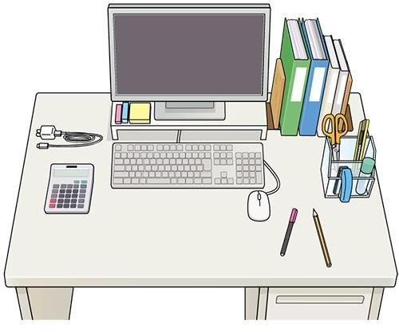

▶トピック： 私の好きなこと สิ่งที่ฉันชอบ
11課 「どんなマンガがきですか？」 บทที่ 11 ชอบมังงะแบบไหน

❶ N は 何ですか？
【】の「何」は「なに／なん」のどちらですか？ のように、びましょう。
คำว่า「何」ในข้อความต่อไปนี้ อ่านว่า「なに」หรือ「なん」 ให้เลือกคำอ่านที่ถูกต้องตามตัวอย่าง
例.ตัวอย่าง A： 趣味は、何ですか？ （ なに／なん ）
B： スポーツです。
1. A： スポーツは、何が好きですか？ （ なに／なん ）
B： サッカーが好きです。
2. A： テニス、何曜日がいいですか？ （ なに／なん ）
B： 土曜日がいいです。
3. A： 休みの日は、いつも何をしますか？ （ なに／なん ）
B： ふとんでゆっくりします。
4. A： ハリーポッターの映画、何時からですか？ （ なに／なん ）
B： 8時45分からです。
5. A： かわいいですね。
B： ペットのジョンです。
A： 何歳ですか？ （ なに／なん ）
B： 2歳です。
6. A： rugby は、で何ですか？ （ なに／なん ）
B： 「ラグビー」です。
7. A： 音楽は好きですか？
B： うーん、あまり好きじゃないです。
A： じゃあ、何が好きですか？ （ なに／なん ）
B： 読書が好きです。

❷ どんな N
【】 例のように、しましょう。
ถามคำถามตามตัวอย่าง
例.ตัวอย่าง A： （映画 → どんな映画が好きですか ）？
B： アクション映画が好きです。
1. A： （音楽 → ）？
B： ジャズが好きです。
2. A： （本 → ）？
B： 村上春樹が好きです。
3. A： （食べ物 → ）？
B： 肉が好きです。
4. A： （マンガ → ）？
B： ドラゴンボールが好きです。
5. A： （スポーツ → ）？
B： バスケットボールと水泳が好きです。

❸ あまり ナ A-じゃないです／イ A-くないです ＜ระดับขั้น 程度＞
【】 顔文字をて、例のように、答えましょう。
ดูสติ๊กเกอร์ต่อไปนี้ แล้วตอบตามตัวอย่าง
例1. A： 映画、好きですか？
B： （😄 → はい、とても好きです／大好きです ）。
例2. A： スポーツ、好きですか？
B： (😟 → いえ、あまり好きじゃないです ）。
例3. A 勉強、好きですか？
B： （😫 → いえ、ぜんぜん好きじゃないです
1. A：掃除、好きですか？
B： （😫 →
2. A：ラゴンボール、好きですか？
B： （😄 →
3. A： バスケットボール、好きですか？
B： （😟 → ）。
4. A： 料理、好きですか？
B： （😫 → ）。
5. A： パチンコ、好きですか？
B： （😄 → ）。

❹ いつも／たいてい／よく／ときどき V-ます ＜ความถี่บ่อย 頻度＞
あまり／ぜんぜん V-ません
【練習】 B さんがすることを、のように、頻度が高い順に並べましょう。
เรียงลำดับความถี่บ่อยของ สิ่งที่ B さん ทำ ตามตัวอย่าง
例. A： 映画は好きですか？
B： はい、よく見ます。
A： テレビは？
B： テレビは、あまり見ません。
（テレビ／） → 映画＞ テレビ
1. A： スポーツは好きですか？
B： はい、大好きです。休みの日は、たいてい、サッカーをします。
ときどき、ラグビーもします。
A： テニスは？
B： テニスは、あまりしません。
（サッカー／テニス／ラグビー） → ＞ ＞
2. A： 趣味は何ですか？
B： 音楽です。
A： そうですか。私もです。ロックはきですか？
B： すみません、ロックはぜんぜん聞きません。
A： どんな音楽が好きですか？
B： いつも、クラシックを聞きます。ジャズもよく聞きます。
（ロック／クラシック／ジャズ） → ＞ ＞
3. A： 映画は好きですか？
B： 大好きです。よくアニメを見ます。
A： 私は、恋愛映画が好きです。
B： そうですか。私も、映画をときどき見ます。
A： ホラーは？
B： ホラーは、ぜんぜん見ません。
（ホラー／アニメ／映画） → ＞ ＞
4. A： 休みの日は、いつも何をしますか？
B： たいてい、うちでゆっくりします。ときどき買いをします。
A： そうですか。私はたいてい、洗濯とをします。
B： ああ、私は、あまりしません。
（洗濯と／買い物／ゆっくり） → ＞ ＞

❺ 【 คน 】 と 【สถานที่ 場所】 で V-ます
【】 例のように、（ ）にことばを入れましょう。
เติมคำช่วยลงใน ( ) ตามตัวอย่าง
例. 夫（ と ） 公園（ で ） テニスをします。
1. 夜は、うち（ ）音楽を聞きます。
2. 日曜日は、いつも、子ども（ ）外（ ）遊びます。
3. 毎朝、犬 （ ）いっしょに、散歩します。
4. 休みの日は、いつもベッド （ ）ごろごろします。
5. 公園（ ）友だち（ ）サッカーをします。
6. よく居酒屋（ ）父（ ）お酒を飲みます。
7. いつも寮（ ）1 人（ ）日本語を勉強します。

▶トピック： 私のきなこと หัวข้อ : สิ่งที่ฉันชอบ
12課 「いっしょにみに行きませんか？」 บทที่ 12 ไปดื่มกันไหม
❶ 【วันและเวลา】に【สถานที่ 場所】で【กิจกรรมหรืออีเวนต์イベント】が あります
【練習】 （ ）のにことばを入れましょう。何も入らないときは、×を書きましょう。
เติมคำช่วยลงในวงเล็บ หากไม่ต้องเติมคำใด ให้เขียนเครื่องหมาย X
例. （ × ）、公園（ で ）タイフェスティバル（ が ）あります。
1. A： 8 日（ ）会社のホール（ ）交流パーティー（ ）ありますね。
B： はい、私も行きます。
2. A： あさって（ ）、り（ ）ありますね。
B： どこ（ ）ありますか？
A： お寺てらです。
3. A： 今週の金曜日（ ）、いずみプラザ（ ）映画（ ）ありますね。
B： 何の映画ですか？
A： 『男はつらいよ』です。
4. A： マヤさん、忘年会、行きますか？
B： 年会？いつ（ ）ですか？
A： 明日（ ）です。
B： ーん、明日はちょっと…。
5. A： 来週（ ）、ミルコさんの空手の試合（ ）ありますね。きますか？
B： どこ（ ）ありますか？
A： さくらホールです。
B： さくらホールは、どこ（ ）ありますか？
A： こうえんなかさくら公園の中（ ）あります。

≪整理≫例のように、正しいほうを選びましょう。
เลือกคำตอบที่ถูกต้องตามตัวอย่าง
例. 、公園（ に／で ）、りがあります。
1. アントニオさんは、（ に／で ）住んでいます。
2. プールは、いずみ（ に／で ）あります。
3. いずみ（ に／で ）、よくテニスをします。
4. さくらホールは、どこ（ に／で ）ありますか？
5. 明日、さくら（ に／で ）、タイフェスティバルがあります。
6. ミルコさんは、たぶん、さくらホール（ に／で ）います。

❷ N に 行きます
【】 例のように、「～に行きます」をって言いましょう。
แต่งประโยคโดยใช้รูปประโยค「～にきます」ตามตัวอย่าง
例.ตัวอย่าง 今日、（→ 買い物にきます ）。
1. 毎朝、さくらに （散歩→ ）。
2. 日曜日、だちと （映画→ ）。
3. 明日、（→ ）か？
4. 20日、（タイフェスティバル→ ）。
5. 今晩、（パーティー→ ）か？

❸ V-ませんか？
【】 例のように、「～ませんか？」の にして誘いましょう。
เปลี่ยนประโยคให้เป็นประโยคชักชวน โดยใช้รูป「～ませんか？」ตามตัวอย่าง
.ตัวอย่าง 明日、いっしょに （映画に行きます→映画に行きませんか ）？
1. 今晩、いっしょに（ご飯を食べます→ ）？
2. みんなで （ハイキングに行きます→ ）？
3. 今度、公園でいっしょに （サッカーをします→ ）？
4. 『スターウォーズ』を （見ます→ ）？
5. 日曜日、うちでいっしょに （ 勉強します→ ）？

❹ V-ましょう
【】 例のように、「～ましょう」の形 にえて言いましょう。
เปลี่ยนประโยคให้เป็นรูป「～ましょう」ตามตัวอย่าง
例. 、いっしょにに行きませんか？
→（ 明日、いっしょに映画に行きましょう ）。
1. 今晩、いっしょにを食べませんか？
→（ ）。
2. みんなで ハイキングに行きませんか？
→（ ）。
3. 今度、でいっしょにサッカーをしませんか？
→（ ）。

4. 『スターウォーズ』をませんか？
→（ ）。
5. 日曜日、うちでいっしょにしませんか？
→（ ）。

❺ V-に 行きます
【練習】 下の絵を見て、例のように誘いましょう。
จงดูภาพด้านล่างต่อไปนี้ แล้วแต่งประโยคชักชวนตามตัวอย่าง
例.ตัวอย่าง （ 映画をに行きませんか ）？
1. （ ）？
2. （ ）？
3. （ ）？
4. （ ）？
5. （ ）？
6. （ ）？

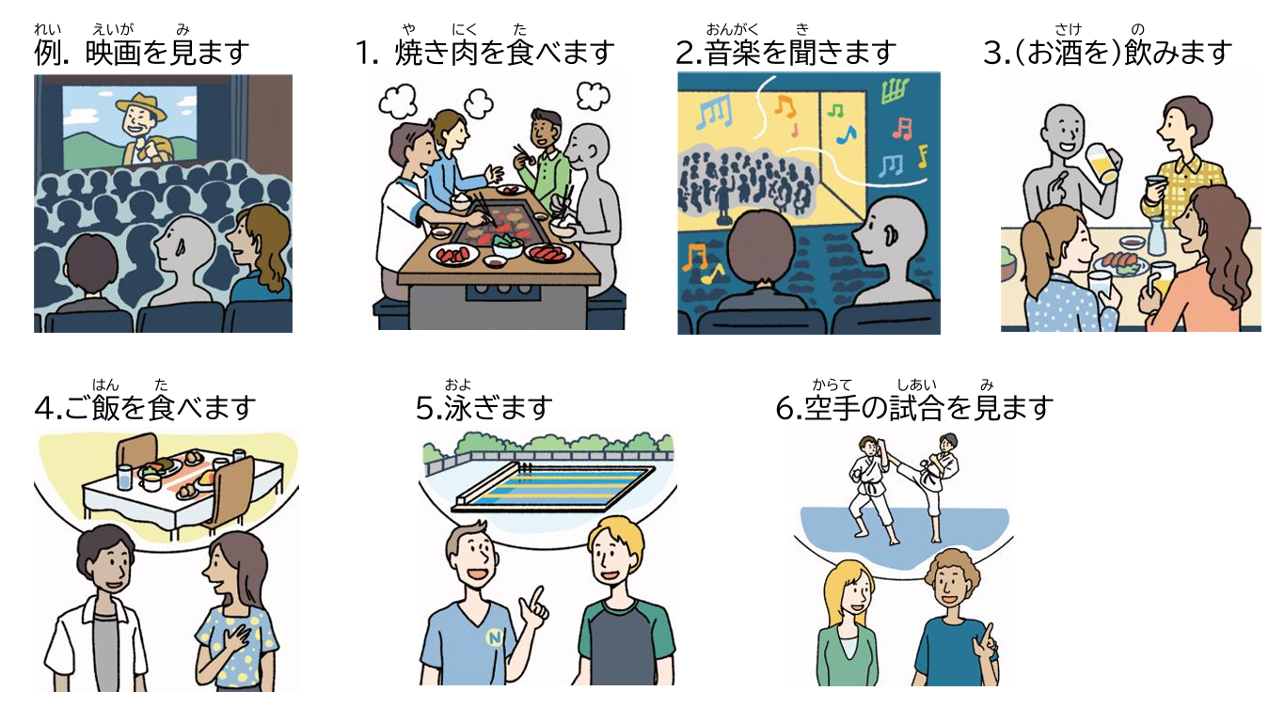

▶トピック： 街をく หัวข้อ เดินเที่ยวในเมือง
13課 「このバスはに行きますか？」 บทที่ 13 รถเมล์คันนี้ไปสนามบินไหม

❶ 【ยานพาหนะ 乗り物】 は 【สถานที่ 場所】 に 行きますか？
【】 絵をて、例のように質問しましょう。
ดูภาพแล้วถามคำถามตามตัวอย่าง
例. （ このバスは、に行きますか ）？
1. （ ）？
2. （ ）？
3. （ ）？
4. （ ）？
5. （ ）？
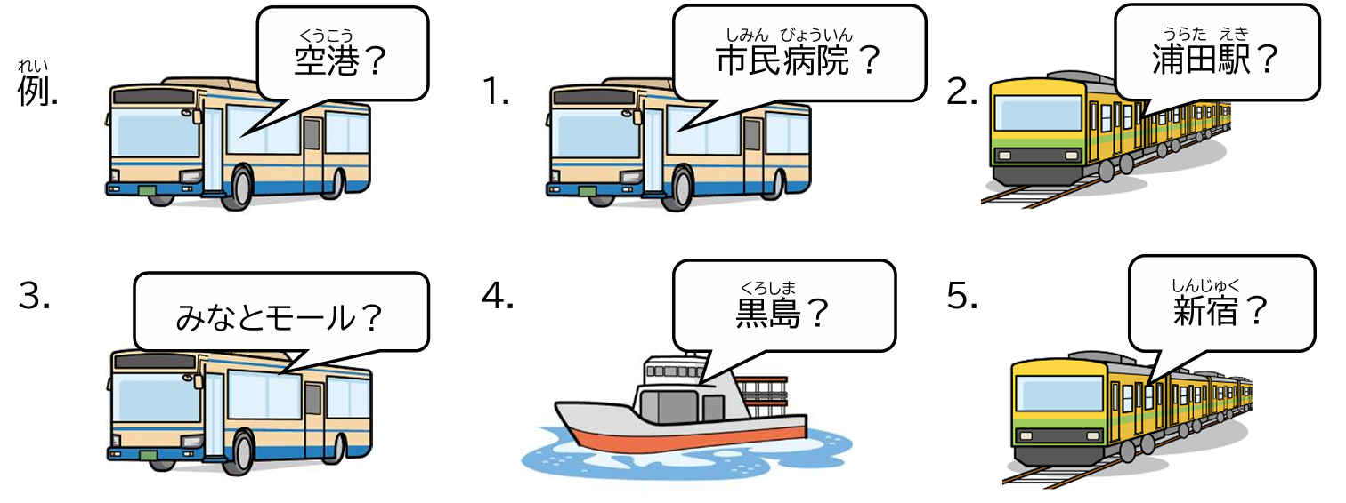
≪整理≫同じ意味・用法の「に」を、ペアにしましょう。
จับคู่「に」ที่มีความหมายหรือการใช้เหมือนกัน
1. 東京にんでいます。
2. 毎朝、7時にきます。
3. 私は、アパートにんでいます。
4. 今週、みんなでハイキングにきます。
5. このバスは、に行きますか？
6. ごみは、どこにありますか？
7. 明日、病院に行きます。
8. 今晩、みに行きませんか？
9. ヨギさんは、たぶんにいます。
10. 日曜日に、りがあります。
れい
.（ 1 ，3 ） （ ， ） （ ， ） （ ， ） （ ， ）

❷ ここは 【สถานที่ 場所】 ですか？
【】 例のように、（ ）の中にことばを入れて、今いる場所を質問しましょう。
เติมคำลงในวงเล็บ แล้วฝึกถามถึงสถานที่ที่อยู่ในขณะนี้ตามตัวอย่าง
1. A： すみません、ここは（ どこ ）ですか？
B： 東九条 です。
2. A： あのう、（ 次 ）はですか？
B： はい、そうです。
1. A： すみません、（ ）は（ ）ですか？
B： ここは黒羽です。
2. A： あのう、（ ）はですか？
B： いえ、沢口です。西沢口は次です。
3. A： あのう、すみません。（ ）は（ ）ですか？
B： 南浦田です。
4. A： すみません、（ ）はさきやま心ですか？
B： いえ、次は北浦田です。さきやま新都心は、その先です。
5. A： あのう、すみません、（ ）は（ ）ですか？
B： 本宮です。終点ですよ。

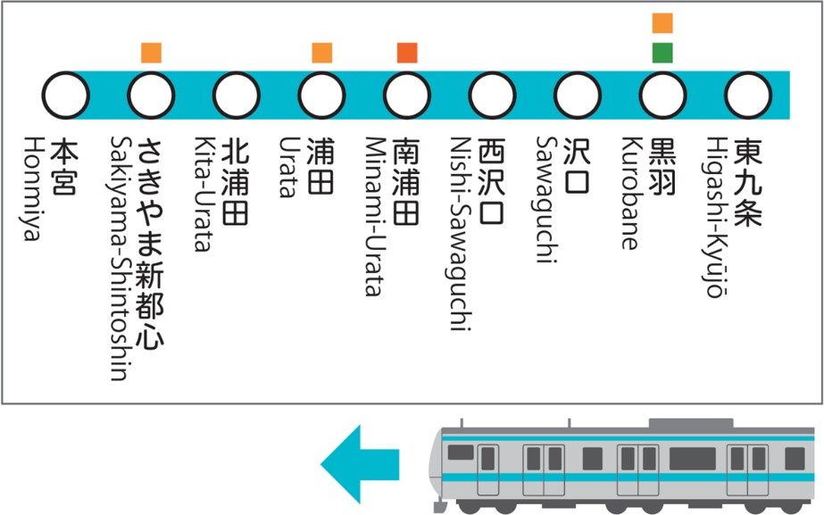
5. | 4. | 3. | 2. | 1. | 例2. | 例1.

❸ 【ยานพาหนะ 乗り物】 で 来ます
【】 下のを見て、例のように答えましょう。
ดูภาพด้านล่างแล้วตอบคำถามตามตัวอย่าง
例. A： 学校まで、どうやって来ますか？
B： （ バスで来ます ）。
1. A： 家から会社まで、何で来ますか？
B： （ ）。
2. A： 会社まで、どうやって来ますか？
B： （ ）。
3. A： 家から学校まで、どうやって来ますか？
B： （ ）。
4. A： さくらモールまで、何で行きますか？
B： （ ）。
5. A： ここから市民病院まで、どうやって行きますか？
B： （ ）。
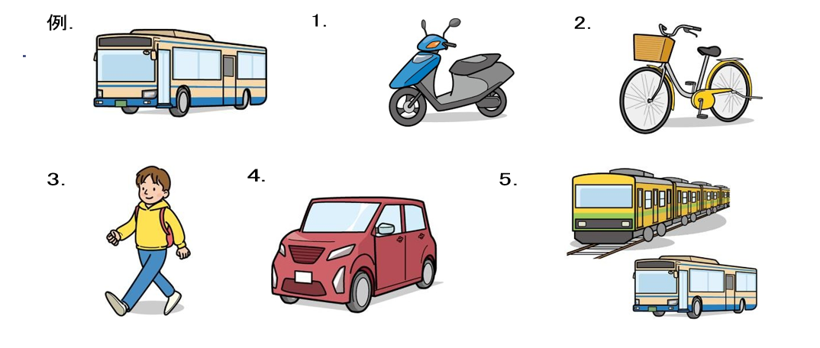

❹ 【เวลา / ระยะเวลา 時間／期間】 かかります

【】 図をて、例のように、会話を作りましょう。
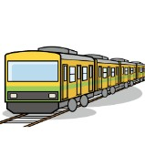
ดูแผนภาพต่อไปนี้แล้วแต่งบทสนทนาตามตัวอย่าง
． 会社
7:30 8:30
A： （ 家から会社まで、どのぐらいかかりますか ）？
B： （ 電車で 1時間です／電車で 1時間かかります ）。
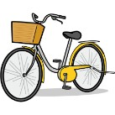

1. 家 学校
8:10 8:20
A： （ ）？
B： （ ）。
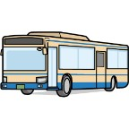
2. ここ マリンシティ
14:40 15:20
A： （ ）？
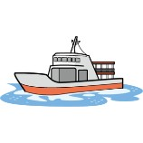
B： （ ）。

3. ここ 黒島
11:10 11:35
A： （ ）？

B： （ ）。

4. 日本 フィリピン
15:05 19:10
A： （ ）？
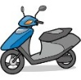

B： （ ）。

8:10
8:28
7:50
8:28
5. 家 会社

A： （ ）？
B： （ ）。

❺ 【สถานที่ 場所】 で【ยานพาหนะ 乗り物】 に 乗ります
【ยานพาหนะ 】 を 降ります
【練習】 例のように、正しいものを選びましょう。
เลือกคำตอบที่ถูกต้องตามตัวอย่าง
例. みどり駅（ で／に／を ） 電車（ で／に／を ） 乗ります。
1. さくら（ で／に／を ） バス（ で／に／を ） 乗ります。さくら（ で／に／を ）
バス（ で／に／を ） 降ります。
2. 浦田駅（ で／に／を ） 東西線（ で／に／を ） 乗りえます。
3. ここ（ で／に／を ） 4 番のバス（ で／に／を ） 乗ります。 バスセンター（ で／に／を ）
バス（ で／に／を ） 降ります。 7 番のバス（ で／に／を ） 乗りえます。
4. 新宿駅（ で／に／を ） 地下鉄（ で／に／を ）降ります。
5. 沢口駅（ で／に／を ） 電車（ で／に／を ） 乗ります。 （ で／に／を ）
（ で／に／を ） 降ります。 線（ で／に／を ） 乗り換えます。
マリンシティ（ で／に／を ） 電車（ で／に／を ） 降ります。
バス（ で／に／を ） 乗ります。 （ で／に／を ） 降ります。

❻ 【สถานที่ 場所】 から 【สถานที่ 場所】 まで

【】 例のように、を作りましょう。
แต่งบทสนทนาตามตัวอย่าง
1. みどり～さくら駅｜バス
→ A： （ みどりからさくら駅まで、どうやって／何で行きますか ）？
B： （ バスで行きます ）。
2. みどり～さくら駅｜15分（）
→ A： （ みどりからさくら駅まで、どのぐらいかかりますか ）？
B： （ 電車で 15分かかります ）。
1. ここ～病院｜15番のバス
→ A： （ ）？
B： （ ）。
2. 東京～｜飛行機
→ A： （ ）？
B： （ ）。
3. マリンシティ～おやしお｜5分（タクシー）
→ A： （ ）？
B： （ ）。
4. 家～｜1時間半（電車とバス）
→ A： （ ）？
B： （ ）。

▶トピック： 街をく หัวข้อ เดินเที่ยวในเมือง
14課 「きな建物ですね」บทที่ 14 อาคารหลังใหญ่จังเลย

❶ 【สถานที่ 場所】 に N は ありますか？
【】 例のように、を聞きましょう。
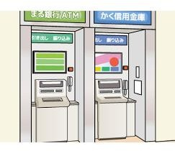
ฝึกถามสถานที่ตามตัวอย่าง
. ATM

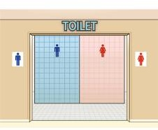
→（ この近くに ATM はありますか／ ATM はどこにありますか／ ATM はどこですか ）？
1. トイレ

→（ ）？
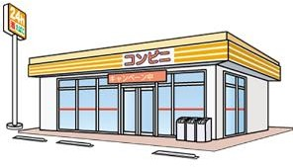
2. コンビニ

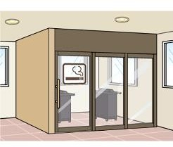
→（ ）？
3. 喫煙所

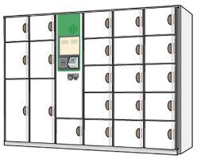
→（ ）？
4. コインロッカー

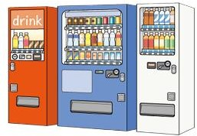
→（ ）？
5. 自動販売機

→（ ）？

❷ N の 【ตำแหน่งที่ตั้ง 位置】 に います
【】 絵をて、例のように、（ ）のにことばを入れましょう。
ดูภาพแล้วเติมคำลงในวงเล็บตามตัวอย่าง
例. ミケは、の （ 上 ） にいます。
1. レオは、の （ ） にいます。
2. タマは、の （ ） にいます。
3. クロは、の （ ） にいます。
4. モモは、の （ ） にいます。
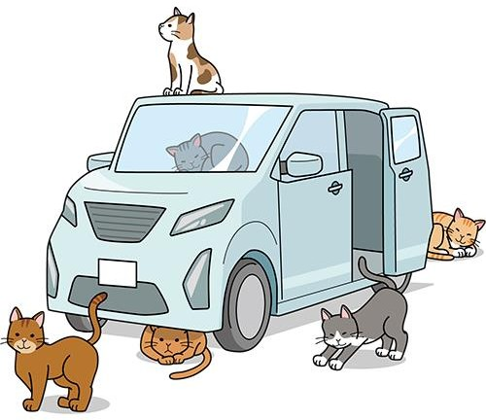
5. トラは、の （ ） にいます。
ミケ
クロ
トラ
タマ
モモ
レオ

❸ ナA-な N ですねイA-い N ですね

【】 例のように、文を作りましょう。
ฝึกแต่งประโยคตามตัวอย่าง
ตัวอย่าง 公園です。広いです。 → （ 広いですね ）。
1. おです。古いです。 → （ ）。
2. 商店街です。にぎやかです。 → （ ）。
3. 部屋です。かです。 → （ ）。
4. ビルです。大きいです。 → （ ）。
5. 野球場です。小さいです。 → （ ）。
≪整理≫ 表のに、ことばを書きましょう。
เขียนคำลงในตารางให้ถูกต้อง
ナA-ですイA-いです | ナA-な N  イA-い N | ナA-じゃないですイA-くないです
ひろ  広いです | ひろ こうえん  広い 公園 | ひろ  広くないです
にぎやかです | とお  にぎやかな 通り | にぎやかじゃないです
へや
せまい 部屋
あたら  新 しいです | いえ  家
 | てら  お寺 | ふる  古くないです
きれいです | みず  水 | きれいじゃないです
みず
きたない 水
たか
高い ビル
ひく  低いです | ビル | ひく  低くないです
しず こうえん
静かな 公園
うるさいです | いざかや  居酒屋
 | てら  お寺 | ゆうめい  有名じゃないです
おお  大きいです | たてもの  建物
 | たてもの  建物 | ちい  小さくないです
いいです | いえ  家

▶トピック： 店で หัวข้อ ในร้านค้า
15課 「がほしいんですが…」 บทที่ 15 อยากได้ถ่านไฟฉายน่ะ

❶ N が ほしいんですが
【】 例のように、どこでえるか、聞きましょう。（ ）にことばをれて、答えましょう。
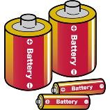
ฝึกถามว่าสามารถซื้อสินค้าในรูปได้ที่ใดตามตัวอย่าง แล้วเติมคำตอบลงในวงเล็บ
ตัวอย่าง 電池
A： （ 電池がほしいんですが、どこで買えますか ）？

B： コンビニ（ で ）買えますよ。
1. ココナッツミルク
A： （ ）？
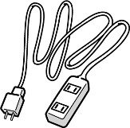
B： スーパー（ ）ありますよ。
2. 延長コード
A： （ ）？
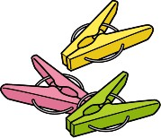
B： ホームセンター（ ）買えますよ。
3. 洗濯バサミ
A： （ ）？
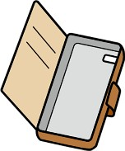
B： ドラッグストア（ ）買えますよ。
4. スマホケース
A： （ ）？
B： 100円ショップ（ ）ありますよ。
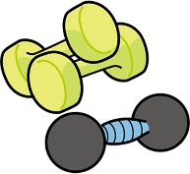
5. ダンベル
A： （ ）？
B： デパート（ ）買えますよ。

6. 浴衣
A： （ ）？
B： 駅前のショッピングセンター（ ）ありますよ。

❷ ナ A-ですねイ A-いですねナ A！
イ A-い！
【】 絵をて、例のように、感想を言いましょう。




ดูภาพแล้วฝึกบอกความรู้สึกตามตัวอย่าง
ตัวอย่าง 傘 → （ この傘、おもしろいですね。／この傘、おもしろい！ ）
おもしろい
1. 帽子 → （ ）
かっこいい
2. ジャケット → （ ）
高い
3. ワンピース → （ ）
きれい（な）

4. ネックタイ → （ ）
おしゃれ（な）

5. くつ → （ ）

かわいい
6. 帽子 → （ ）

変（な）
7. くつ → （ ）

すてき（な）
8. コート → （ ）
安い

▶トピック： 店で หัวข้อ: ในร้านค้า
16課 「これ、いくらですか？」 บทที่ 16 อันนี้ ราคาเท่าไหร่

❶ 【これ／それ／あれ】 （は） いくらですか？
【】 下のを見て、例のように、値段を聞いて、答える会話を作りましょう。
ดูภาพต่อไปนี้แล้วแต่งบทสนทนาการถาม–ตอบราคา ตามตัวอย่าง
ตัวอย่าง A： （ これ、いくらですか ）？
B： （ ななひゃく ごじゅう 円です ）。
1. A： ( ）？
B： （ ）。
2. A： ( ）？
B： （ ）。
3. A： ( ）？
B： （ ）。
4. A： ( ）？
B： （ ）。
5. A： ( ）？
B： （ ）。

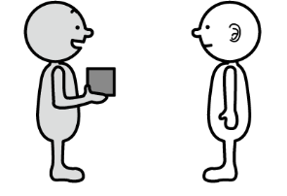
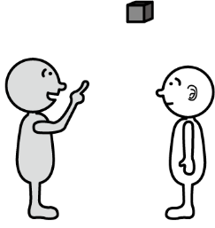
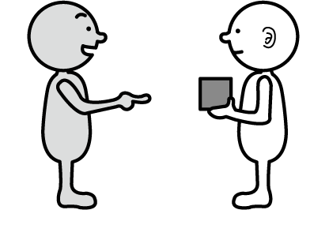
ตัวอย่าง
¥750
A
B
1.
¥2,300
A
B
2.
¥5,640
A
B
5.
¥3,140
A
B
.
¥19,800
A
B
4.
¥55
A
B

❷ 【この／その／あの】 N
【】 絵を見て、例のように、（ ）のにことばを入れましょう。
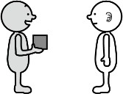
ดูภาพ แล้วเติมคำลงในวงเล็บ ตามตัวอย่าง
B
A
ตัวอย่าง A： （ この ）お菓子、いくらですか？
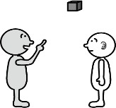
B： （ それ ）は、150円です。
- A： すみません、（ ）カレンダーがほしいんですが。
B： （ ）ですね。ありがとうございます。
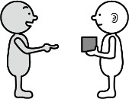
- A： （ ）時計、かっこいいですね。
B： （ ）？ いい時計でしょう？
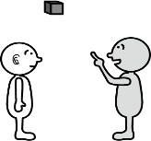
A： はい。
- A： あのう、この近くに、コンビニありますか？
B： コンビニ？ （ ）にありますよ。
A： ありがとうございます。
- A： （ ）、何ですか？
B： （ ）は、招き猫です。
A： いくらですか？
B： （ ）招き猫は、8800円です。
- A： （ ）すいか、大きいですね。
B： はい。
A： じゃあ、（ ）、ください。
B： ありがとうございます
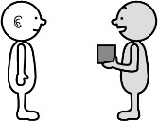
- A： すみません、傘がほしいんですが。
B： 傘は（ ）にあります。
A： いくらですか？
B： （ ）傘は、600円です。

❸ 【จำนวนหรือปริมาณ 数量】 ずつ
【】 例のように、数を言って注文しましょう。
ฝึกบอกจำนวน แล้วสั่งของตามตัวอย่าง

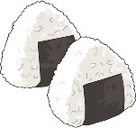
ตัวอย่างที่ 1 （ たいやき3つと、おにぎり4つ、ください／お願いします ）。
たい焼き おにぎり
×3つ ×4つ
ตัวอย่างที่ 2 （ たい焼きと、おにぎり、2 つずつください／お願いします ）。
たい焼き おにぎり
×3つ ×4つ
1. （ ）。

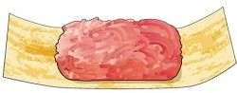
コロッケ ひき
×4つ ×200 ｇ
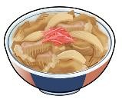
2. （ ）。
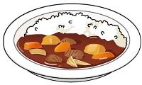
カレー 牛丼
×2つ ×2つ
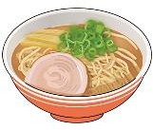
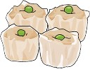
3. （ ）。
ラーメン シュウマイ
×3つ ×12個
4. （ ）。
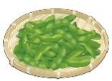

ビール 枝豆
×5つ ×2つ
5. （ ）。
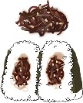
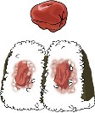
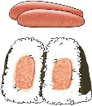
梅 たらこ 昆布
×2つ ×2つ ×2つ

6. （ ）。

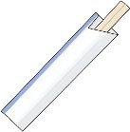
グラス おはし
×4つ ×4つ

▶トピック： 休みの日に หัวข้อ วันหยุด
17課 「を見に行きました」 บทที่ 17 ไปดูหนังมา

❶ V-ました
V-ませんでした
【】 例のように、過去の文に変えて言いましょう。
ผันกริยาให้เป็นประโยคในรูปอดีตตามตัวอย่าง
ตัวอย่างที่ 1 テレビをます。 →（ テレビを見ました ）。
ตัวอย่างที่ 2 掃除しません。 →（ 掃除しませんでした ）。
1. 公園でします。 →（ ）。
2. 昼までます。 →（ ）。
3. 本はみません。 →（ ）。
4. 家でごろごろします。 →（ ）。
5. 音楽を聞きます。 →（ ）。
6. 電車にりません。 →（ ）。
7. 友だちとみに行きます。 →（ ）。
8. 洗濯はしないです。 →（ ）。
9. 佐藤さんはさくらモールにいます。→（ ）。
10. 焼肉はべないです。 →（ ）。

❷ 【何も／どこにも】 V-ませんでした
【】 例のように、しいものを選びましょう。
เลือกคำตอบที่ถูกต้องตามตัวอย่าง
ตัวอย่าง A： 昨日、（ どこに／どこにも／何を／何も ）行きましたか？
B： （ どこに／どこにも／何を／何も ）行きませんでした。
1. A： 休みは、（ どこに／どこにも／何を／何も ）しましたか？
B： （ どこに／どこにも／何を／何も ）しませんでした。家でゆっくりしました。
2. A： 朝ご飯は、（ どこに／どこにも／何を／何も ）食べましたか？
B： （ どこに／どこにも／何を／何も ）食べませんでした。水を飲みました。
3. A： 日曜日、（ どこに／どこにも／何を／何も ） 勉強しましたか？
B： （ どこに／どこにも／何を／何も ） 勉強しませんでした。
4. A： バユさんは、（ どこに／どこにも／何を／何も ）いますか？
B： ええと、（ どこに／どこにも／何を／何も ）いませんね。

❸ ナ A-でした
イ A-かったです
【】 例のように、の形 にしてを言いましょう。
ผันคำให้เป็นรูปอดีต แล้วฝึกบอกความรู้สึกตามตัวอย่าง
ตัวอย่าง A： 映画は、どうでしたか？
B： とても（おもしろいです→ おもしろかったです ）。
1. A： 昨日、国際フェスティバルに行きました。
B： どうでしたか？
A：（しいです→ ）。
2. A： 東京は、どうでしたか？
B： はい、とても（にぎやかです→ ）。
3. A： 日曜日のコンサート、どうでしたか？
B： うーん、（まあまあです→ ）。
4. A： 水族館、はじめて行きました。
B： どうでしたか？
A： （すばらしいです→ ）。
5. みどりに散歩に行きました。コスモスの花が（きれいです→ ）。
6. と、おすしをべました。ちょっと（高いです→ ）。
7. ショッピングモールにはじめて行きました。とても（きいです→ ）。
8. 、と洗濯をしました。（です→ ）。
9. A： 昨日、友だちと、海に行きました。
B： へー、どうでしたか？
A： えっと、海の水は、ちょっと（きたないです→ ）。
10. A： 温泉、どうでしたか？
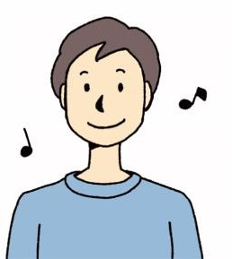
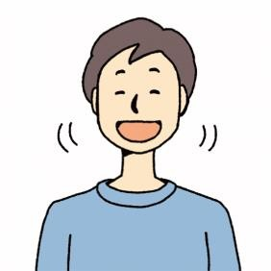

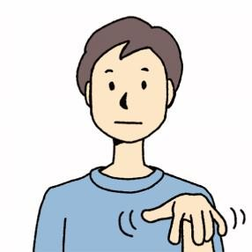
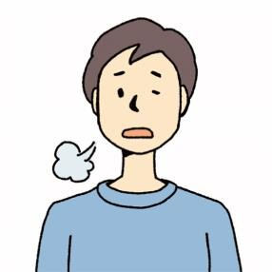
B： はい、とても（気持ちいいです→ ）。

≪≫例のように、（ ）のに、疑問のことばを入れましょう。
เติมคำแสดงคำถามที่ถูกต้องลงในวงเล็บตามตัวอย่าง
ตัวอย่างที่ 1 A： 映画は、（ どう ）でしたか？
B： とてもおもしろかったです。
ตัวอย่างที่ 2 A： これ、（ だれ ）ですか？
1. B： 恋人です。
A： 駅からマリンシティまで、（ ）かかりますか？
B： バスで１５分ぐらいです。
2. A： 温泉、（ ）ですか？
B： 大人は 500円です。
3. A： （ ）音楽が好きですか？
B： ロックが大好きです。
4. A： 日本の映画、（ ）が好きですか？
B： 『ゴジラ』が好きです。
5. A： 市役所まで、（ ）行きますか？
B： タクシーで行きましょう。
6. A： すみません、ダンベルは、（ ）で買えますか？
B： ホームセンターにありますよ。
7. A： 映画、（ ）がいいですか？
B： 今度の土曜日の夜はどうですか？
8. A： だいじょうぶです。
A： すみません、たい焼き、ください。
B： （ ）ですか？
A： 1 つ、お願いします。

❹ N でした
【】 例のように、過去の文にして言いましょう。
แต่งประโยคให้เป็นประโยคในรูปอดีตตามตัวอย่าง
ตัวอย่าง 昨日は、（いい天気→ いい天気でした ）。
1. 今日は、（母の誕生日→ ）。
2. 日曜日は（休み→ ）。
3. 今日の昼ご飯は（うどん→ ）。
4. 週末は、（夏祭り→ ）。
5. 札幌ドームは、（とても大きな建物→ ）。

❺ N じゃなかったですナA-じゃなかったですイ A-くなかったです

【】 例のように、の否定の文にして答えましょう。
แต่งประโยคให้เป็นประโยคปฏิเสธในอดีต แล้วตอบตามตัวอย่าง
ตัวอย่าง A： 昨日はいい天気でしたか？
B： いえ、あまり（ いいじゃなかったです ）。
1. A： 映画、おもしろかったですか？
B： いえ、あまり（ ）。
2. A： 掃除、大変でしたか？
B： いえ、あまり（ ）。
3. A： 日曜日のサッカー、楽しかったですか？
B： いえ、あまり（ ）。
4. A： マリエルさん、元気でしたか？
B： いえ、あまり（ ）。
5. A： レストラン、高かったですか？
B： いえ、あまり（ ）。
≪≫ 表の中に、ことばを書きましょう。
เขียนคำลงในตารางให้ถูกต้อง
ひ かこ  非過去 ไม่ใช่อดีต  こうてい  肯定 บอกเล่า | ひ かこ  非過去 ไม่ใช่อดีต  ひてい  否定 ปฎิเสธ | かこ  過去 อดีต  こうてい  肯定 บอกเล่า | かこ  過去 อดีต  ひてい  否定 ปฎิเสธ
おもしろいです | おもしろくないです | おもしろかったです | おもしろくなかったです
しず
静かです
たの
楽しくないです
きれいです
 |  | かわいかったです
おお
大きくなかったです
たか
高いです
やす
休みでした
へん
変じゃないです
あめ
雨じゃなかったです
つまらないです
ゆうめい
有名でした
いいです

▶トピック： 休みの日に หัวข้อ วันหยุด
18課 「温泉に入りたいです」บทที่ 18 อยากแช่บ่อน้ำพุร้อน

❶ V-たいです
【練習】 例のように、「～たいです。」を使って、希望を言いましょう。
ใช้รูปประโยค「～たいです。」เพื่อบอกความต้องการตามตัวอย่าง
ตัวอย่าง どらやきを食べます。 →（ どら焼きが食べたいです ）。
1. 温泉に入ります。 →（ ）。
2. 家でゆっくりします。 →（ ）。
3. ビールを飲みます。 →（ ）。
4. コンサートに行きます。 →（ ）。
5. 旅行します。 →（ ）。
6. 友だちに会いに行きます。 →（ ）。
7. 雪を見ます。 →（ ）。
8. 富士山に登ります。 →（ ）。
9. 10時まで寝ます。 →（ ）。
10. 炊飯器を買います。 →（ ）。

❷ どこか V-ます
【練習】 例のように、正しいものを選びましょう。
เลือกคำตอบที่ถูกต้องตามตัวอย่าง
ตัวอย่าง A： （ どこに／どこか／どこにも ）旅行したいです。
B： いいですね。
1. A： 連休、（ どこに／どこか／どこにも ）行きましたか？
B： いいえ、（ どこに／どこか／どこにも ）行きませんでした。
2. A： 友だちは、（ どこに／どこか／どこにも ）住んでいますか？
B： 京都に住んでいます。今度、会いに行きます。
3. A： 明日、（ どこに／どこか／どこにも ）行きませんか？
B： いいですね。（ どこに／どこか／どこにも ）行きましょうか？
4. A： 昨日は、（ どこに／どこか／どこにも ）行きませんでした。ゆっくりしました。
B： 私もです。家でごろごろしました。
5. A： 週末、旅行に行きました。
B： へえ、（ どこに／どこか／どこにも ）行きましたか？
A： 広島に行きました。とてもよかったです。

❸ S1。 あと、S2
【練習】 例のように、2つの文をつなげて、希望を言いましょう。
เชื่อมประโยค 2 ประโยคเข้าด้วยกัน แล้วบอกความต้องการตามตัวอย่าง
ตัวอย่าง A： 日本で何がしたいですか？
B： （新幹線に乗ります｜雪を見ます→ 新幹線に乗りたいです。あと、雪が見たいです。 ）
1. A： 日本で何がしたいですか？
B： （ディズニーランドに行きます｜富士山に登ります→ ）
2. A： 温泉で何がしたいですか？
B： （露天風呂に入ります｜おいしい料理を食べます→ ）
3. A： 今度の連休、何がしたいですか？
B： （映画を見ます｜買い物に行きます→ ）
4. A： 日本で何が食べたいですか？
B： （ラーメンを食べます｜焼き鳥を食べます→ ）
5. A： 日本でどこに行きたいですか？
B： （広島へ行きます｜京都へ行きます→ ）

❹ 【สถานที่ 場所】 へ 行きます
【練習】 例のように、（ ）の中にことばを入れましょう。
เติมคำลงในวงเล็บตามตัวอย่าง
ตัวอย่างที่1 ラーメン（ を ）食べました。
ตัวอย่างที่2 沖縄（ へ／に ）行きたいです。
1. 富士山（ ）登りました。
2. 友だち（ ）会い（ ）行きます。
3. 別府温泉（ ）、露天風呂（ ）入りました。
4. 京都（ ）旅行しました。新幹線（ ）行きました。
5. 新幹線（ ）乗りたいです。
6. 友だちのうち（ ）遊び（ ）行きました。
7. 広島（ ）、友だちがいます。
8. 横浜（ ）、シュウマイ（ ）買いました。
9. 明日、神社（ ）行きたいです。あと、お土産（ ）買いたいです。
10. 連休は、どこに（ ）行きませんでした。

❺ S1。それから、S2。
【練習】 絵を見て、例のように、したことを伝えましょう。
ดูภาพแล้วบอกสิ่งที่ได้ทำไปตามตัวอย่าง
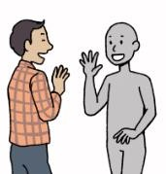
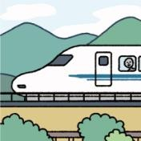
ตัวอย่าง 新幹線 友だち

→（新幹線に乗りました。それから、友だちに会いました。 ）
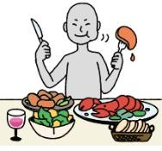

1. 露天風呂 おいしい料理

→（ ）
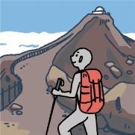
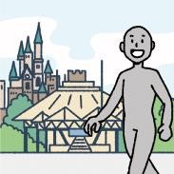
2. ディズニーランド 富士山

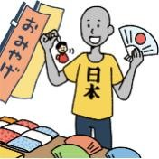
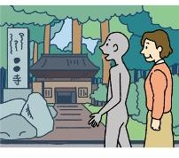
→（ ）
3. お寺 お土産

→（ ）
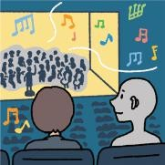
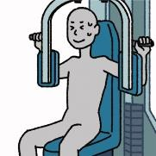
4. ジムで運動 オーケストラのコンサート

→（ ）

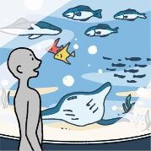
5. 水族館 海

→（ ）

❻ S1。それに、S2。S1。でも、S2。

【練習】 例のように、正しいほうを選びましょう。
เลือกคำตอบที่ถูกต้องตามตัวอย่าง
ตัวอย่าง お風呂は気持ちよかったです。（ それに／でも ）景色もきれいでした。
1. 料理はおいしかったです。（ それに／でも ）ちょっと高かったです。
2. 映画はおもしろかったです。（ それに／でも ）音楽もすばらしかったです。
3. 私はすしが大好きです。（ それに／でも ）わさびは好きじゃないです。
4. 私のアパートは、ちょっとせまいです。（ それに／でも ）あまりきれいじゃないです。
5. 週末、大阪へ行きました。（ それに／でも ）京都へは行きませんでした。

